МУНИЦИПАЛЬНОЕ БЮДЖЕТНОЕ ОБЩЕОБРАЗОВАТЕЛЬНОЕ УЧРЕЖДЕНИЕ СРЕДНЯЯ ОБЩЕОБРАЗОВАТЕЛЬНАЯ ШКОЛА №1с. АСКИНО МУНИЦИПАЛЬНОГО РАЙОНА АСКИНСКИЙ РАЙОН
РЕСПУБЛИКИ БАШКОРТОСТАН

Уникальные целебные источники - наше природное богатство!

Автор: Рогатин Максим , обучающийся 10 класса МБОУ СОШ №1с.Аскино МР Аскинский район РБ
Руководители: Рогатина Елена Константиновна, учитель начальных классов МБОУ СОШ №1 с. Аскино МР Аскинский район РБ; Солодова Алевтина Васильевна, учитель начальных классов МБОУ СОШ №1 с. Аскино МР Аскинский район РБ
Консультант: Солодова Светлана Андреевна, лаборант-исследователь Института геологии Уфимского федерального исследовательского центра Российской академии наук (ИГ УФИЦ РАН)

с. Аскино 2020 год

Что такое вода? Минерал, не имеющий цвета, не имеющий запаха, формы. Но ты оглянись – это главное таинство, чудо планеты.
Каждый человек хотя бы раз в своей жизни пил воду из родника и испытал при этом наслаждение и восхищение. Есть известные родники, куда люди ходят испокон веков, а есть такие, которые люди не замечают, проходят мимо этого чуда природы. А ведь все родники представляют собой уникальные природные объекты, имеющие ценность как памятники природы. Эти источники являются уникальными естественными водоёмами, так как на поверхность выходят грунтовые и подземные воды.
Родниковая вода поступает из-под земли, доходит до нас в своем первозданном, природном по своему гидрохимическому составу виде. Они являются олицетворением чистоты, свежести.
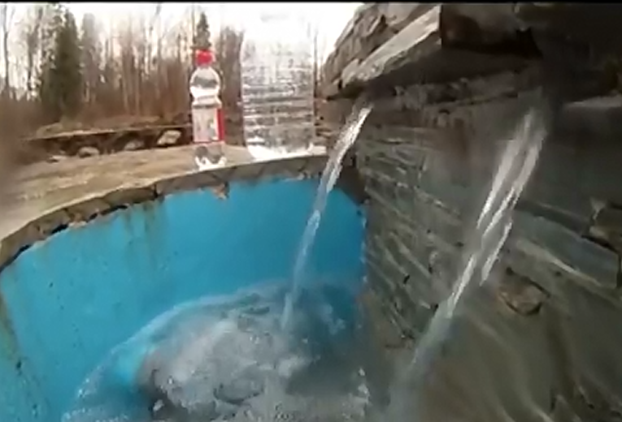
Издревле, человек, выбирающий место для своего жилища, ориентировался на источник хорошей, здоровой воды. Лесной родник, быстрая река – становились главным критерием. В Аскинском районе Республики Башкортостан таким родником жизни стал Казанчинский источник (Рис. 1). С этим источником связано немало легенд и мифов.
Рис. 1. Казанчинский источник.
Предание о нем гласит, что в конце 18 века один паломник - Хажи, возвращавшегося из хаджа, который совершил в Аварии в городе Мекка (Маккаh), поклонение Каабе (Дом Аллаха, ныне – это огромный молитвенный комплекс под названием масҗид «Аль-Харам»). Еще существует такая версия, что Хажи был не один, а вместе со своей супругой Хажией. Рядом с местом, где сейчас родник, Хажи и Хажия замерзли от лютого мороза. Ранней весной их обнаружили местные жители Новых Казанчей и похоронили их восточнее от места, где выбивает, из недр земных, «Святой ключ». После придания паломников земле из земли пробился родник.
А вот лечебные свойства источника, названного народом «Святой Ключ», выявились случайно проезжавшим мимо русским землемером. Он умылся ключевой водой и заметил, что вода благотворно повлияла на его глаза, попробовав на вкус, он заметил, что вода необычна. Он привез с собой сестру, которая с рождения была слепа, после неоднократного умывания глаз она прозрела. Молва о чудодейственном роднике разнеслась на всю округу. Слепые, омывающие здесь глаза, начинали видеть, порезы раненных в боях джигитов заживали быстрее, а пьющие эту воду люди очень долго не старели, и даже в преклонном возрасте отличались крепким здоровьем и подвижностью. Много людей начало посещать данный ключ, омываться благословенной водой. Три березы, выросшие возле ключа, для христиан символизировали «Святую Троицу» и место стало считаться святым. Неоднократно люди рассказывали о том, что видели на дне родника образ иконы. Например, моя мама, когда ей было десять лет тоже видела Икону Николая Чудотворца.
В середине прошлого века к ключу начали приходить верующие - православные христиане, где проводили Таинство крещения. И по сей день в ночь на 19 января в праздник Крещения Господне, не только жители Аскинского района, но и других регионов приезжают окунуться в «Святом ключике» (Рис.2)
Огромное число верующих посещало «Святой ключ» в Аскинском районе. Однажды, было принято решение о ликвидации данного источника. Говорят, много раз святой ключ заваливали землей, а он все же находил дорогу и своей целебной прохладой утолял жажду, приходящих к нему людей.
Прошли года. На смену атеизма пришло время духовно-нравственного возрождения. «Святой ключ» стал символом чистоты и здоровья. Еще его называют « источником молодости», потому что, искупавшись в роднике, люди омолаживаются и не так часто болеют простудными заболеваниями, окунувшись в нем даже в лютый мороз.
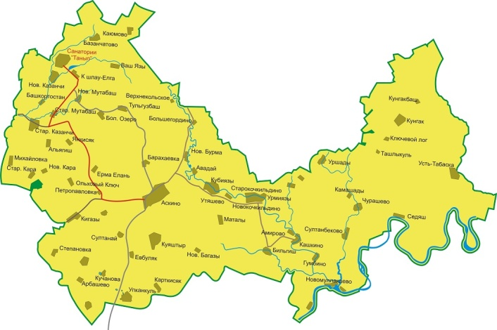
Лечебно-минеральные источники, разведанные в северной части Аскинского района, являются наиболее ценными природными ресурсами. Самые известные из них: "Святой Ключ" в Новых Казанчах, расположенный между устьями рек Тулгуз и Кутмас, в 269 км от Уфы (Рис.3). Источник №579 с сероводородным составом предназначенным для наружного применения расположен в деревнях Новые Казанчи и Мута-Елга. Минеральная вода из скважины №5 "Святой Ключ" (Рис.4) является слабоминерализированной водой, гидрокарбонатного сульфатно-кальциевого состава для внутреннего применения. Их химический состав исследован Свердловским институтом курортологии и физиотерапии. По главным составляющим минеральным элементам обнаружено полное сходство со знаменитыми на весь мир минеральными водами 1-ой Сочинской Мацесты и Карловых Вар соответственно. Также известен "Серебряный ключ", из которого пробивает соленая вода, в небольшом количестве содержащая серебро.
Рис.3. Карта Аскинского района
Рис. 2. Купание в Святом источнике.
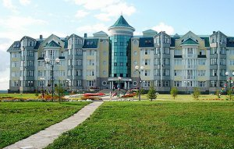
Близкое расположение целебных источников друг к другу и живописной природы северного Предуралья позволило в 2005 году основать здравницу «Танып». Подземные воды Аскинского района обладают такими свойствами, которые позволяют использовать их для оздоровления отдыхающих санатория “Танып” (Рис. 5).
Рис. 5. Санаторий "Танып"
МР Аскинский район РБ
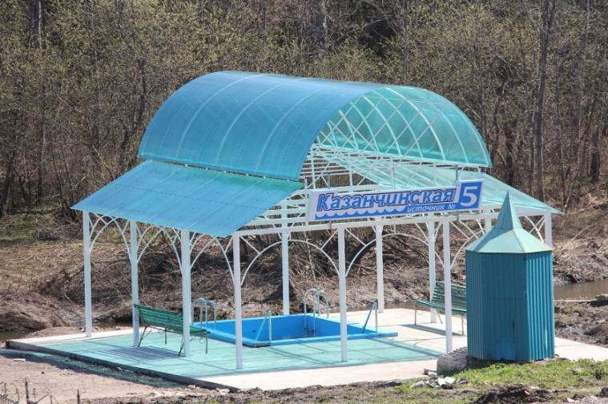
Вода с высоким содержанием сероводорода по составу аналогична Сочинской мацесте, ее применяют для лечения гастроэнтерологических и стоматологических заболеваний. Одна из лучших процедур санатория – массаж десен, при котором уничтожаются бактерии, устраняется запах изо рта. Водородная вода удаляет зубную чувствительность.
Также популярна процедура орошения глаз (Рис.6), волосяного покрова головы(Рис.7). Основными показаниями являются: неврозоподобные состояния, головные боли, головокружения и все заболевания наружней волосистой части головы. Противопоказания – это новообразования, аллергические проявления и все острые процессы ,которые противопоказаны также как и при всех заболеваниях.
Рис. 6. Орошение глаз водой из источника.
Рис. 5. Санаторий "Танып" в Аскинском районе
Рис. 4. «Святой Ключ» Казанчинская №5
Сегодня организован розлив минеральной воды “Казанчинская”, которую специалисты признали аналогом знаменитой лечебной воды “Карловых Вар”, а также столово-родниковой воды “Алабия” (Рис. 8).
Разливают минеральную воду “Казанчинскую” в газированную и негазированную объемом 0.5, 1.5, 5, 18 и 19 литров. Первоначально разрешение получили в Москве, в Роспотребнадзоре, для «Казанчинской» воды, а затем для питьевой воды «Алабия».
В Екатеринбурге получили бальнеологическое заключение о том, что эта вода лечебная (Приложение 2).
Воды “Алабия” и “Казанчинская” (Рис.8) пользуются спросом не только в Башкортостане, её хорошо покупают в Пермском крае, в Челябинской области и в Татарстане. Они вошли в “100 лучших товаров Башкортостана” сначала, а затем уже “100 лучших товаров России”.
В данный момент цех по розливу работает с сетью магазинов “Полушка” и с индивидуальными предпринимателями Аскинского района.
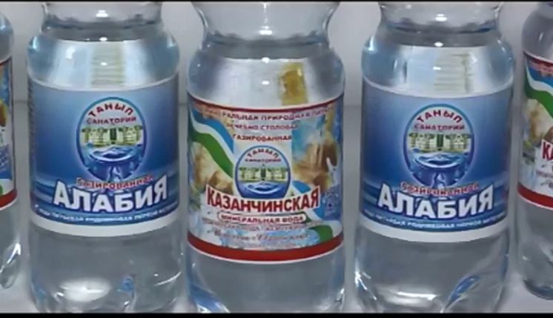
Запасы драгоценной целебной воды практически неисчерпаемы. Санаторий “Танып” может удовлетворить по объемам любой потребительский спрос. Дебит источника в Казанчах 2 литра воды в секунду, фактически это 60 тонн в сутки. Цех по розливу сегодня разливает от 4 до 10 тонн, но фактически его возможности не ограничены.
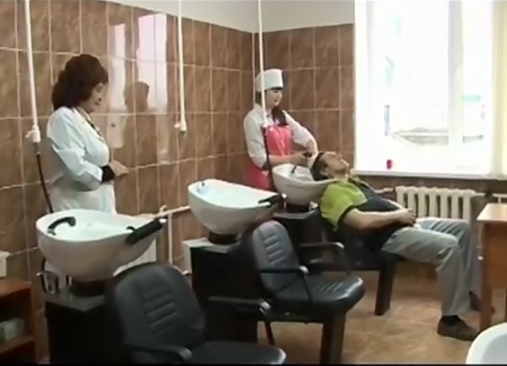
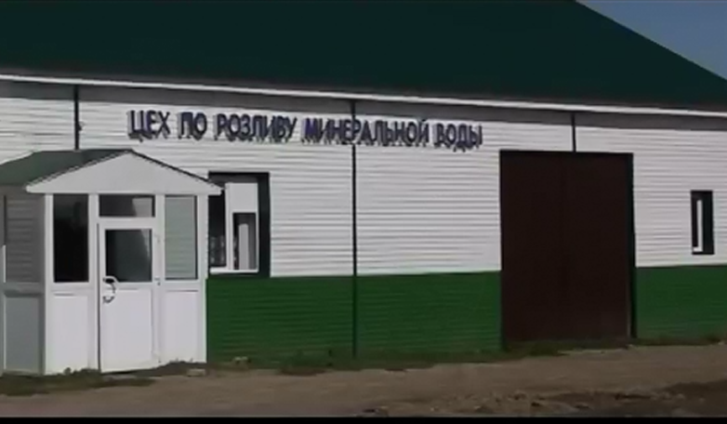
Лечебная вода “Казанчинская” – гордость Аскинского района и санатория “Танып”. Местные жители делают все для сохранения и благоустройства уникального источника – природного памятника Башкортостана. В этом году Казанчинский источник преобразился, обрел новый, современный вид. Построена большая купальня, благоустраивается территория вокруг родника. Для примера, так он выглядел еще год назад(Рис.9), и таким стал сегодня (Рис.10).
Рис. 8. Минеральная вода "Казанчинская"
и столовая – родниковая вода "Алабия"
Рис.8. Цех по розливу минеральной воды "Казанчинская".
Рис. 7. Орошение волосяного покрова из источника.
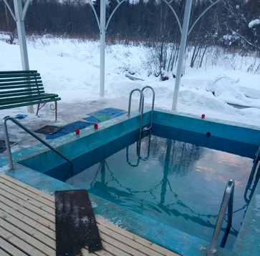
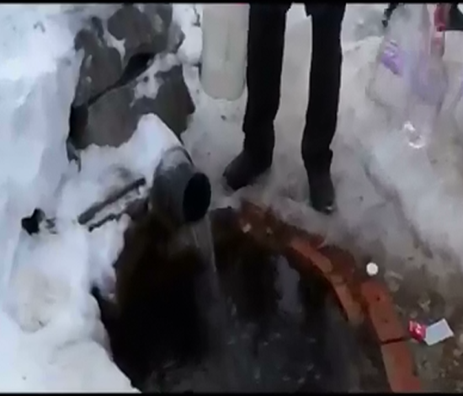
А, по словам директора санатория Кашафа Ямалетдинова, на будущий год источник станет еще краше, появится асфальтированный спуск и благоустроена стоянка для автомобилей многочисленных посетителей. Благоустраиваются и берега искусственного пруда на реке Кутмас. В пруду водится рыба: щука, окунь, плотва, налим. А выше по течению реки Кутмас встречается и благородный Хариус. О происхождении названия реки Кутмас несколько версий. Первая: три жителя деревни Казанчи, поднимаясь к верху её реки, оставили одного у деревни Верхние Казанчи, попросив подождать их, он хотя и обещал, но не дождался, отсюда и название Кутмас – не дождался. Вторая версия гласит: ниже деревни Новые Казанчи в реку впадает река Тунгуз. Сроки весеннего половодья у этих рек разные. Кутмас (т.е. «не дожидается») вскрывается всегда раньше, чем ее приток, может, поэтому так и назвали. Еще по одной из версий название реки связывает с ее быстрым течением: Кутмас не ждет – быстро течет. Важно заметить, в Башкирии аналогичных терминов, описывающих течение воды нет. В момент нашего приезда, на зеркале пруда спокойно плавали лебеди: семейная пара и восемь, не сменивших еще оперение на белый цвет, молодых лебедей.
Рис. 9. Источник год назад.
Рис. 10. Благоустроенный источник сегодня.
В планах администрации санатория – благоустройство пляжа на берегу пруда, очистка с помощью уфимских дайверов дна водоема, а также строительство лодочной станции.
Все в природе может процветать и сохраняться многие годы. Ведь человека всегда тянет туда, где чисто и свежий воздух. Оставляя за собой мусор, мы сами себе уменьшаем количество мест для отдыха. А отдыхать, как правило, мы идем ближе к родникам, где есть доступ чистой питьевой воды. Только бережное отношение, настоящая забота смогут защитить природу родного края. В Аскинском районе таких мест много, но с каждым годом, к сожалению, следы человека проявляются все сильнее и сильнее. И от того ответственность каждого выше.

Например, 20 сентября 2019 в Аскинском районе прошли экологические акции Всемирный день чистоты «СДЕЛАЕМ!» и Чистый «Танып»( Рис.11) . Волонтерами молодежного движения « Молодая гвардия» (Рис.12) были очищены берега рек, озер. Не остался в стороне и родник « Святой Ключ».
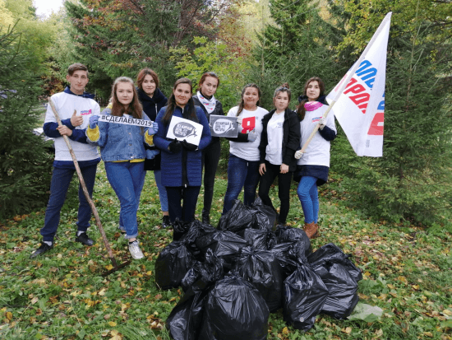
Также в конце ноября 2019 года на зональном форуме «БалыкFest», который проходил в нашем селе, я выступил с проектом по благоустройству еще одного родника, находящегося в северо-восточной части нашего района. Он имеет немаловажное значение для жителей близлежащих деревень. Я написал письмо (Приложение1) главе администрации нашего района Ришату Маратовичу Дихину с просьбой принять во внимание мой проект «Родник – Ислэ Чишмэ». Он расположен около дороги близ деревни Султанбеково у подножия горы Умырзая. Запах, исходящий из пробивающегося ключа, напоминающий испорченное яйцо, чувствуется издалека. Это запах серы, а вода родника – сероводородная. Интересно то, что действие серы приводит к тому, что вода в ключе не замерзает и зимой, а камни, лежащие на его дне становятся разноцветными: красными, желтыми, голубыми, а некоторые черными. А летом, растения вокруг родника становятся белыми как снег.
Рис. 12. Волонтеры Аскинского района
на субботнике.
Рис. 11. Эмблема акции в Аскинском районе.
Сероводородная вода родника – целебная. Население близлежащих деревень ее используют при болезнях желудочно-кишечного тракта, костей и суставов, а также для лечения кожных болезней. Но нужно знать, сколько и в каком количестве использовать эту «святую» воду в целях народной медицины. Осторожность и мера во всем никогда не помешает. Кстати, раньше родник называли тоже «Святой Ключ». Мое письмо было рассмотрено и принято во внимание главой администрации района Р.М. Дихиным (Рис.13). Этот источник также может послужить для создания лечебно-озодоровительного комплекса.
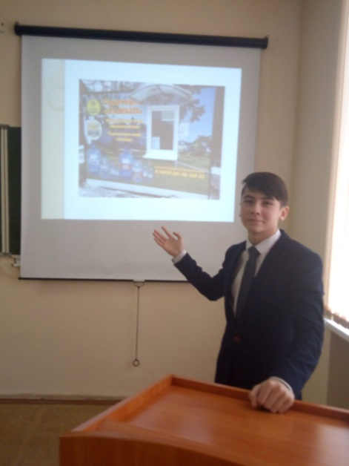
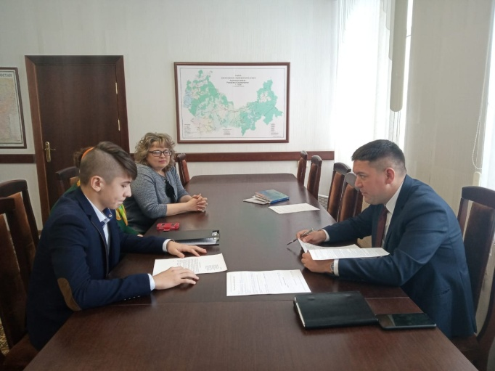
Как ни крутись, а без воды не обойтись. Какая бы она не была, все нуждаемся в ней. Каждое растение и каждое живое существо. Она необходима в хозяйстве, промышленности и строительстве. И те, кто загрязняет ее, делает хуже себе и окружающей природе. Если найдете в лесу родник – сохраните его! Может это начало большой полноводной речки. Вглядись пристальней в чудный мир природы, вслушайся в журчание родника – может быть он просит помощи от тебя и ему нужны твои заботливые руки. Давайте любить и беречь природу, водоемы, а следовательно и свое здоровье!!!
Рис.13. На приеме у Главы администрации
МР Аскинского района Р.М.Дихина.

Рисунок 14. Выступление Рогатина Максима с проектом на молодежном образовательном форуме "БалыкFest"

Максим Рогатин,
обучающийся 10 класса МБОУ СОШ №1 с. Аскино

Сопроводительный текст.
Я, Рогатин Максим Сергеевич - 09.11.2003 г.р., обучающийся 10 класса МБОУ СОШ №1 с. Аскино МР Аскинский район Республики Башкортостан, участвую в данном конкурсе в третий раз. В прошлом году защищал работу по направлению «Публицистика в защиту природы и культуры» (Статья «Сохраним Аскинский природный заказник!»), в 2017 году (очерк «Жемчужина Аскинского района»), на очном этапе получил диплом от Русского географического общества. Мне нравится участвовать в данном конкурсе, так как он помогает исследовать уголки родного края. Пройдя на очный этап, позволяет услышать от других ребят о многих красивейших местах нашей Республики. А мне это очень интересно, поэтому мне хочется знать, какие в их краях есть замечательные уголки природы. Чем больше я узнаю о нашей Республике, тем больше влюбляюсь в нее.
Почему выбираю именно это направление? Мне нравится публицистический жанр. Люблю читать публицистические произведения и сам пишу небольшие заметки в районную газету.
Статья, с которой я вышел на конкурс называется «Уникальные целебные источники – наше природное богатство», опубликована в республиканской молодежной экологической газете «Экорост» №12 (177) декабрь 2019 г. (Приложение 3). Идея написания статьи возникла после того, как я узнал об источниках в северо-западной зоне района, целебные свойства которых не используются в полном объеме. А ведь эту воду можно использовать для лечебных процедур, например, как в санатории “Танып”, о котором я рассказываю в своей статье.
Обращение к главе Администрации Аскинского района Ришату Маратовичу Дихину с предложением об оказании помощи в исследовании свойств воды родника под названием “Ислэ-Чишмэ” в данный момент находится на рассмотрении. Моя статья и обращение послужили началом работы над проектом «Развитие минеральных источников в северо-западной зоне Аскинского района и создание детской здравницы». Я вхожу в состав муниципальной комиссии по работе над проектом. Моя задача – привлечь интерес к уникальным целебным источникам, как к природному богатству Аскинского района.

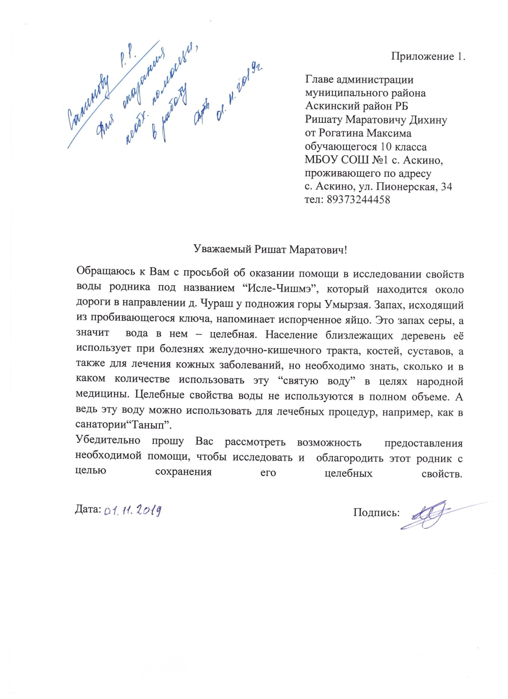

Приложение 2.

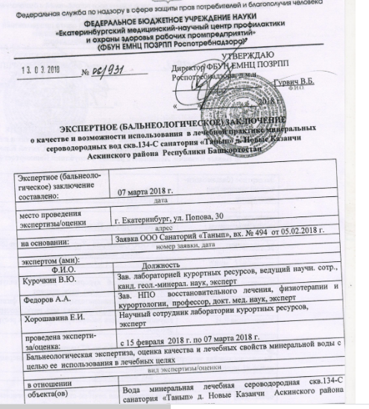

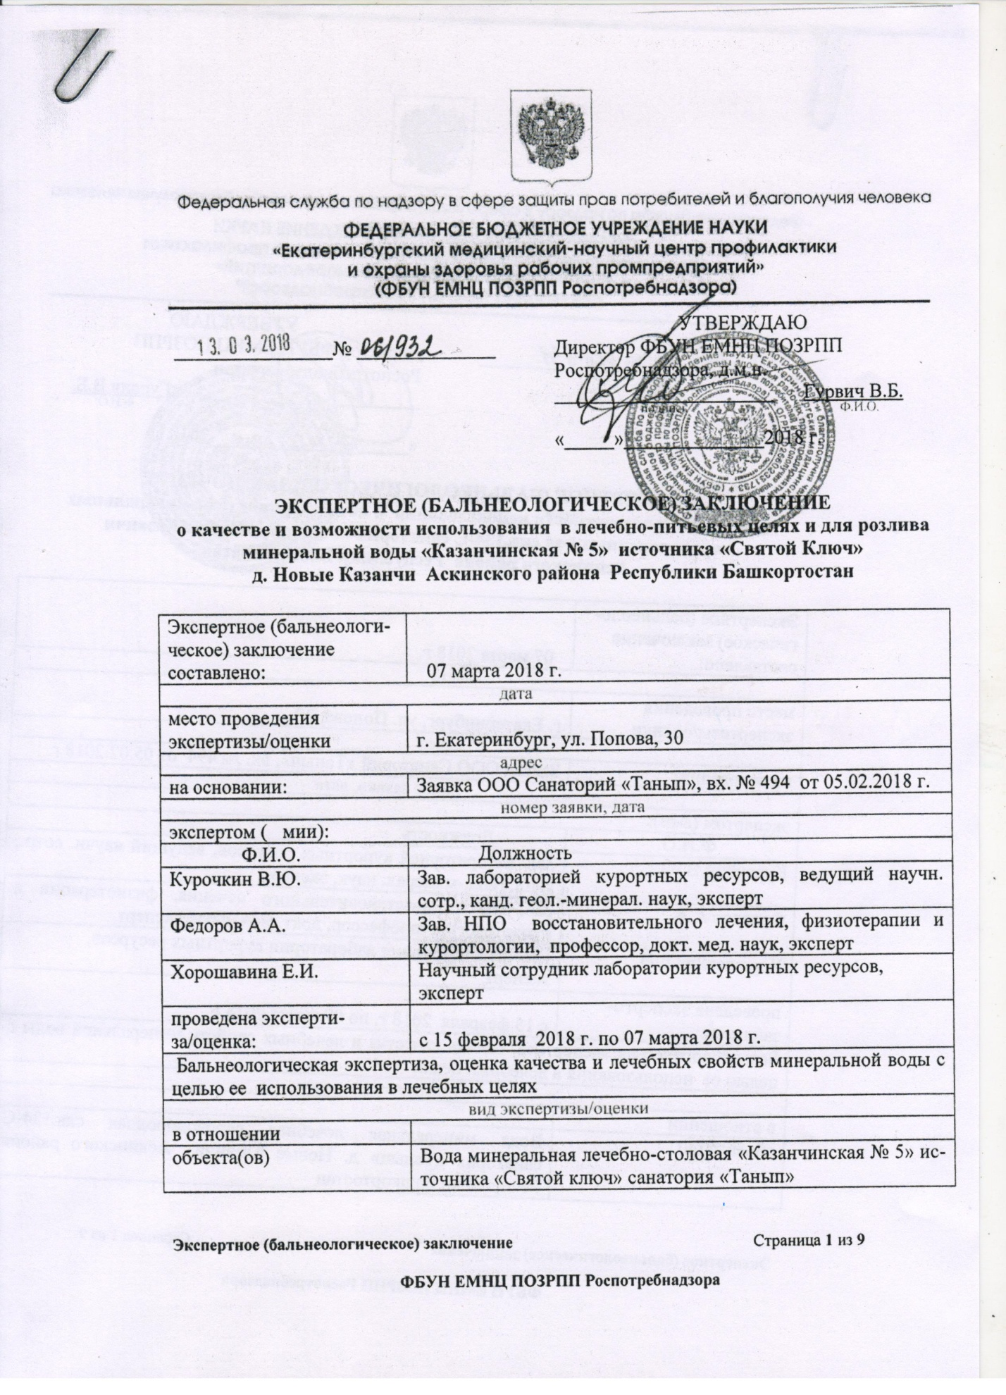
Приложение 3.
